Projekt för att stärka barn och unga i asylprocessen
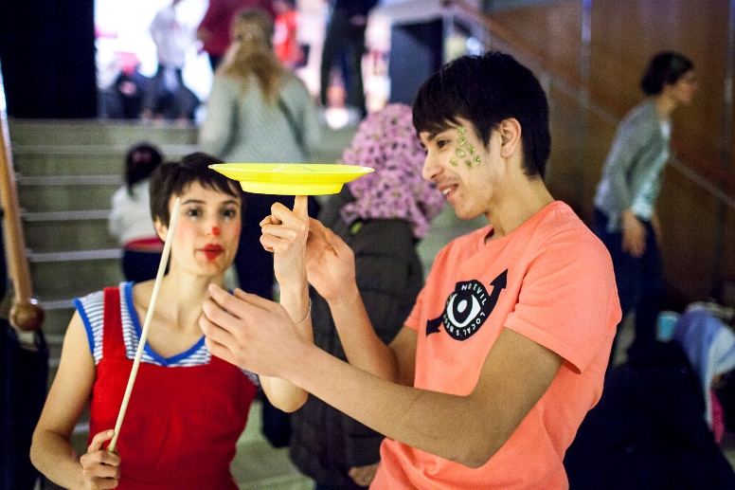
Clowner utan Gränser startar nytt projekt för att stötta och stärka barn, unga och vuxna som kommit till Sverige på flykt och befinner sig i asylprocessen. De senaste åren har över 200 000 människor kommit till Sverige för att söka skydd. Många av dem befinner sig fortfarande i en asylprocess och väntar på besked om sin framtid. En väntan som ofta innebär oro och ångest hos både barn och vuxna. Projektet Cirkus för hopp och styrka finansieras av Europeiska asyl-, migrations-, och integrationsfonden.
Genom skrattfyllda cirkusföreställningar och självstärkande workshops arbetar vi för att stärka ensamkommande ungdomars psykosociala hälsa samt stärka relationen mellan barn och vårdnadshavare.
Clowner utan Gränser kommer också utbilda personal på asylboenden och andra personer som arbetar med barn och vuxna i asylprocessen i syfte att stärka dem i sin yrkesroll genom nya verktyg och metoder.
Projektet kommer att arbeta över hela landet och där behoven är som störst. Den första turnéperioden är mellan 12 mars och 29 april och besöker då bland annat Stockholm, Uppsala, södra Dalarna, Värmland, Göteborg, Borås, Falkenberg, Halmstad, Växjö, Alvesta, Ronneby, Karlskrona, Kalmar, Oskarshamn, Vetlanda, Jönköping, Linköping och Norrköping.
Mer information på https://skratt.nu/cirkus-for-hopp-och-styrka
Kontaktpersoner:
Karin Tennemar, kommunikatör
karin.tennemar@skratt.nu / 076-038 82 13
Kristina Eriksson, projektledare
kristina.eriksson@skratt.nu / 073-502 68 20

